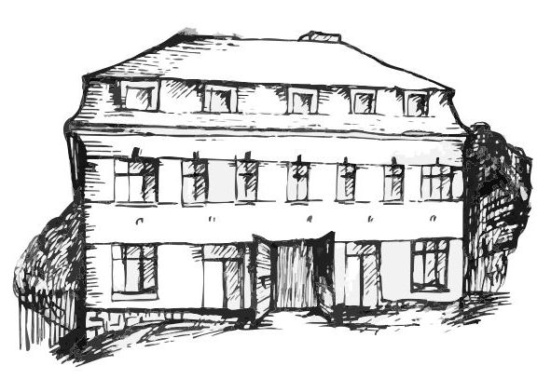 | Stacionář sv. Anežky České  Farní charita Beroun  Cajthamlova 169, 266 01 Beroun  Tel.: 311 613 612 | 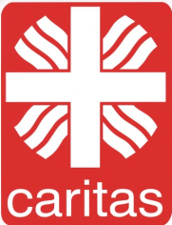

Vás srdečně zve na programy pro
VeŘEJNOST
říjen

7. 10.  středa | 10,00 – 12,00 | Světový den duševního zdraví- „zdravotní okénko“ – relaxace, cvičení, bystření paměti…
14. 10.  středa | 10,00 – 12,00 | Tvoření z listů – podzimní květiny
21. 10.  středa | 10,00 – 12,00 | Cesta kolem světa – cestopisné povídání
každý pátek | 13,30 – 15,00 | Příjemné posezení u šálku kávy či čaje

